Speedcubing Fridrich-Algorithmen
First Two Layers (F2L) 1/2:

Ecke richtig  im Slot -> | 01  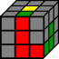  U R U R' U' F' U' F,  U R U' R' U' F' | 02  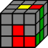  U' F' U' F U R U R',  (y) U' L' U L U F U | 03  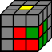  R U' R' d R' U2 R  U2 R' U R | Ecke im Slot  und weiß rechts -> | 04  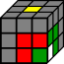  R U2 R U R' U R U2 R2
05  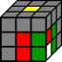  R U R' U' R U' R' U2  y' R' U' R | 06  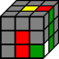  R U R' U' R U R' | 07  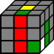  F' U F U' F' U F | Ecke im Slot  und weiß vorn -> | 08  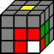  F' U' F U2 F' U F  U' F' U' F | 09  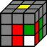  F' U' F U F' U F  U2 R U R'
10  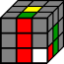  F' U' F U F' U' F | 11  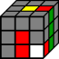  R U' R' U R U' R' | Weiß nach oben -> | 12  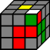  R U R' U' R U R' U' R U R' | 13  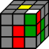  R U' R B' R' B R',  R U' R' U F' | 14  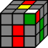  U R U2 R' U R U' R'
15  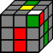  F' U F U2 F' U' F | 16  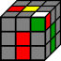  R U' R' U2 R U R' | 17  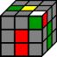  U' F' U2 F U' F' U F | 18  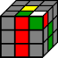  F' U2 F U F' U' F | 19  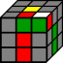  R' U' F' U F R F' U F | 20  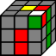  R U2 R' U' R U R'
First Two Layers (F2L) 2/2:

21  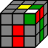  F U R U' R' F' R U' R' | Weiß nach vorn -> | 22  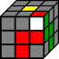  U' F' U' F U2 F' U' F,  U' R U' R' U2 R U | 23  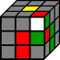  U' R U R' U F' U' F,  U2 R U' R' U' F' | 24  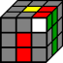  U R U' R' | 25  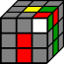  F U2 F2 U' F2 U' F',  (!F-L: F U2 F2 U' F)
26  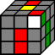  U' R U R' U2 R U' R',  (!F-L: F U F' U R U' R') | 27  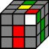  U' R U' R' U F' U' F,  (!F-L: F U' F2 U' F) | 28  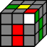  F U' F' | 29  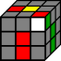  U' R U2 R' U2 R U' R' | 30  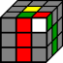  d' R' U R U' R' U' R | 31  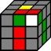  F' U F U2 R U R'
Weiß nach rechts -> | 32  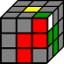  U R U R' U2 R U R' | 33  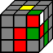  U2 F' U F U R U R' | 34  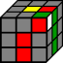  U' R U' R' U R U R' | 35  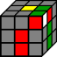  R U' R' U2 F' U' F | 36  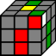  d R' U2 R U2 R' U R
37  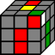  R U R' | 38  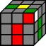  d' R' U' R U2 R' U R | 39  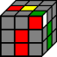  d' R' U R d R U R' | 40  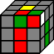  R' U2 R2 U R2 U R  (+ [R' U R]  wenn F-B gefüllt) | 41  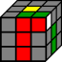  U' F' U F
Orientation of Last Layer (OLL) 1/4:

2Look OLL -> | 2Look 1  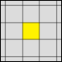  OLL2L 2+3 | 2Look 2  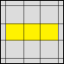  F R U R' U' F' | 2Look 3  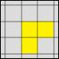  Fw R U R' U' Fw' | Alle Ecken richtig -> | 01  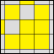  (M' U M) U2 (M' U M)
02  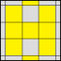  (R U R' U')  (M' U R U') Rw' | 03  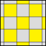  Rw' (R U) (R U R' U' Rw2) (R'2 U) (R U') Rw' | Alle Kanten richtig -> | 04  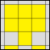  (R'2 D) (R' U2)  (R D') (R' U2 R') | 05  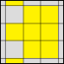  (Rw U R' U') (L' U R U') | 06  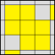  F' (Rw U R' U') (L' U R)
07  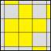  (R U R') U (R U2 R') | 08  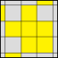  y' R U2 R' U' R U' R' | 09  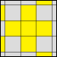  (R U2) (R'2 U') (R'2 U') (R'2 U'2 R) | 10  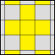  F (R U R' U') (R U R' U') (R U R' U') F' | Keine Kante richtig -> | 11  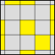  Fw (R U R' U') Fw' U'  F (R U R' U') F'
12  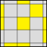  Fw (R U R' U') Fw' U F  (R U R' U') F' | 13  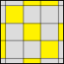  (R U R' U) (R' F R F')  U2 (R' F R F') | 14  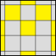  (R' U2) F (R U R' U')  y' (R'2 U2) (R B) | 15  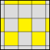  F (R U R' U) y' (R' U2)  (R' F R F') | 16  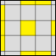  F (R U R' U') S  (R U R' U') Fw' | 17  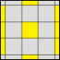  (R U) B' (Lw U  [Lw' R'] U') (R' F R F')
Orientation of Last Layer (OLL) 2/4:

T-Muster -> | 18  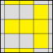  (R U R' U') (R' F R F') | 19  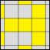  F (R U R' U') F' | P-Muster -> | 20  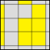  Fw (R U R' U') Fw' | 21  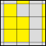  Fw' (L' U' L U) Fw
22  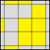  (R Dw) (L' Dw') (R' U)  (Lw U Lw') | 23  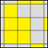  (L' Dw') (R Dw) (L U') (Rw' U' Rw) | W-Muster -> | 24  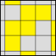  (R U R' U) (R U' R' U')  (R' F R F') | 25  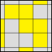  (L' U' L U') (L' U L U)  (L F' L' F)
L-Muster -> | 26  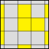  (Rw U) (R' U) (R U')  (R' U) (R U'2 Rw') | 27  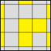  (Rw' U') (R U') (R' U)  (R U') (R' U2 Rw) | 28  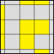  (R B' R B R'2) U2  (F R' F' R) | 29  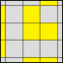  (R' F R' F' R2) U2  y (R' F R F') | 30  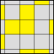  F (R U R' U')  (R U R' U') F'
31  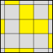  F' (L' U' L U)  (L' U' L U) F | Großer  Blitz-Muster -> | 32  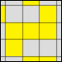  (R B') (R' U' R U)  y (R U') F' | 33  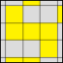  (L' B) (L U L' U')  y' (L' U) F

Orientation of Last Layer (OLL) 3/4:

C-Muster -> | 34  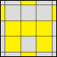  (R U R'2 U') (R' F)  (R U) (R U') F' | 35  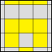  B' (R' U' R) y (R U')  (R' U2 R) | Quadrat-Muster -> | 36  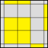  B' (R'2 F) (R F' R B) | 37  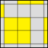  (Lw U2) (L' U' L U' Lw')
Kleiner  Blitz-Muster -> | 38  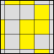  (Lw U L' U) (L U'2 Lw') | 39  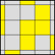  F (R U R' U') F'  U F (R U R' U') F' | 40  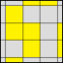  (Rw' U' R U') (R' U2 Rw) | 41  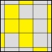  F' (L' U' L U) F U F  (R U R' U') F'
Fisch-Muster -> | 42  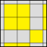  F (R U') (R' U' R U)  (R' F') | 43  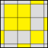  (L U'2) (L'2 B)  (L B' L U'2 L') | 44  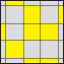  (L U L') yx (L' U)  (L F') (L' U' L) | 45  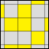  (R' U' R) y'x' (R U')  (R' F) (R U R')
I-Muster -> | 46  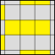  Fw (R U R' U')  (R U R' U') Fw' | 47  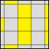  (R U R' U R Dw')  (R U' R' F') | 48  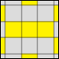  F (R U R' U' R) y' (R' F)  (R B') (R' F') | 49  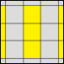  (R' U2) (R'2 U) (R' U)  (R U'2) x' (U' R' U)
Orientation of Last Layer (OLL) 4/4:

Kick-Muster -> | 50  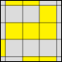  x' (R U' R' F') (R U R')  x y (R' U R) | 51  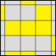  (Rw U Rw') (R U R' U') (Rw U' Rw') | 52  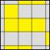  x' (L' U L F) (L' U' L)  x y' (L U' L') | 53  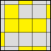  (Lw' U' Lw) (L' U' L U) (Lw' U Lw)
Ungünstige Muster -> | 54  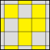  (R U') (R' U2) (R U)  y (R U') (R' U' F') | 55  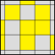  (R'2 U R' B') (R U')  (R'2 U) (Lw U Lw') | 56  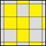  (L' U) (L U'2) (L' U')  y' (L' U) (L U F) | 57  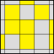  (L2 U' L B) (L' U)  (L2 U') (Rw' U' Rw)

Permutation of Last Layer (PLL) 1/2:

Nur Ecken:

01 (A-Perm)  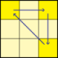 | Lw' U R' D2 R U' R' D2 R2,  (L' B L') (F2 L B' L') (F2 L2),  R' U2 R2 U' L' U R' U' L U R' U2 R,  x R' U R' D2 R U' R' D2 R2,  y2 z F2 R U2 R' U2 F2 L' U2 L U2 | 02 (A-Perm)  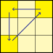 | Rw U' L D2 L' U L D2 L2,  y x R2 D2 R U R' D2 R U' R,  y R' U2 R U' L' U R U' L U R2 U2 R,  y' z U2 L' U2 L F2 U2 R U2 R' F2,  y2 z' F2 L' U2 L U2 F2 R U2 R' U2
03 (E-Perm)  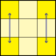 | x' R U' R' D R U R' Uw2 R' U R D R' U' R,  x' R U' R' D R U R' D2 L' U L D L' U' L,  y' z' R' F R2 U R' B' R U' R2 F' R z R B R',  y x U R' U' L U R U' r2' U' R U L U' R' U,  y (r' R' U') (L D' L' U L) (R U' R' D R) U
Permutation of Last Layer (PLL) 2/3:

Nur Kanten:

04 (Z-Perm)  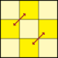 | M2 U M2 U M' U2 M2 U2 M' U2,  R2 U' R2 U R2 x' U2 R2 F U2 F' R2 U2,  y R' U L' E2 L U' R L' U R' E2 R U' L',  y U' l' U R U' D' R U D' R U' R' D2,  y F2 M2 F2 M2 U M2 U M2 U2 | 05 (H-Perm)  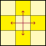 | M2 U M2 U2 M2 U M2,  R2' r2 U' L2 l2' U2 R2' r2 U' L2 l2',  F2 M2 F2 U' F2 M2 F2 U,  x U2 M2 U2 B' U2 M2 U2 B,  R U2 R' U' R' U' R2 U' R2 U2 R2 U2 R' U,  L R U2 x U' D' x' y U2
06 (U-Perm)  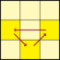 | R U' R U R U R U' R' U' R2,  M2 U M U2 M' U M2,  y2 M2 U M' U2 M U M2,  y2 B2 U' M' U2 M U' B2,  y' R2 U' y r U2 r' R U2 R' y' U' R2 | 07 (U-Perm)  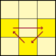 | R2 U R U R' U' R' U' R' U R',  M2 U' M U2 M' U' M2,  y2 M2 U' M' U2 M U' M2,  y2 R' U R' U' R' U' R' U R U R2,  y2 L' U' L U R U R' U2 L' U L U R U R'
2 gegenüberliegende Ecken und 2 Kanten:

08 (L-Perm)  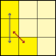 | L' U' L F L' U' L U L F' L2 U L U,  R U' L' U R' U2 L U' L' U2' L,  y2 R' U2 R U R' z' R2' U R' D R U',  y2 F2 L' U' r U2 l' U R' U' R2,  y R' U L' U2 R U' R' U2 L R U' | 09 (J-Perm)  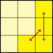 | R U R' F' R U R' U' R' F R2 U' R' U',  R U2 R' U' R U2 L' U R' U' L,  L' U R' U2 L U' L' U2 R L,  y2 R L U2 L' U' L U2 R' U L' U',  y2 r2 U' L' U r' U2 R B' R' U2
10 (T-Perm)  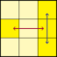 | R U R' U' R' F R2 U' R' U' R U R' F',  F R U' R' U R U R2 F' R U R U' R',  R2 U R2' U' R2 U' D R2' U' R2 U R2' D',  R2' u' R2 U R2' y R2 u R2' U | 11 (R-Perm)  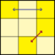 | R' U2 R U2 R' F R U R' U' R' F' R2 U',  R' U2 R U' y' R' F R B' R' F' R z x' R' U R',  y2 R' U2 l R U' R' U l' U2' R F R U' R' U' R U R' F',  y R2 B2 U' R' U' R U R U B2 R U' R U
12 (R-Perm)  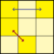 | L U2 L' U2 L F' L' U' L U L F L2 U,  z U R2 U' R2 U F' U' R' U R U F U2 R,  y2 R U2 R' U2 R B' R' U' R U R B R2' U,  y2 R U R' F' R U2 R' U2 R' F R U R U2 R' U',  y R U2 R' U' (R' F' R) U2 R U2 R' F R U' R' U | 13 (F-Perm)  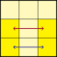 | R U' R' U R2 y R U R' U' F' Dw R2 F R F',  y' U R U' R' U R2 y R U R' U' x U' R' U R U2,  (yz) R U R' U' R U2 (z'y') R U R' U' (yx) L' U' L U L2,  y2 R' U R U' R2' F' U' F U R U' x' R2 U' R' U,  y' R U R' U R U2 R2 U' R U' R' U2 R U r U R' U' L' U R U'
Permutation of Last Layer (PLL) 3/3:

2 diagonale Ecken und 2 Kanten:

14 (V-Perm)  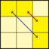 | R' U R' Dw' x Lw' U R' U' Lw R U' R' U R U,  R' U R' U' y' x R' U' R2 x' U' R' U R' F R F,  R' U R' U' y R' F' R2 U' R' U R' F R F,  y2 R U' L' U R' U' R U' L U R' U2 L' U2 L,  y L' U R U' L U L' U R' U' L U2 R U2 R' | 15 (N-Perm)  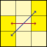 | R U' R' U Lw U F U' R' F' R U' R U Lw' U R',  L U' L' U L F U F' L' U' L F' L F L' U L',  F' R U R' U' R' F R2 F U' R' U' R U F' R',  L U' R U2 L' U R' L U' R U2 L' U R' U',  y' L U' R U2 L' U R' L U' R U2 L' U R' U
16 (N-Perm)  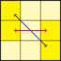 | L' U L U' Rw' U' F' U L F L' U L' U' Rw U' L,  z U' R D' R2' U R' (U' D) R D' R2 U R' D R',  L' U R' U2' L U' L' R U R' U2' L U' R U',  R' U R U' R' F' U' F R U R' F R' F' R | 17 (Y-Perm)  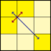 | F R U' R' U' R U R' F' R U R' U' R' F R F',  R2 U' R' U R U' z' y' L' U' R U' R' U' L U y z,  F R' F' R U R U' R2 U' R U l U' R' U,  R' F R F' y' U' R' U R2 U R' U' R' F R F' U',  z U2 R U R' U' R y R U L' U L U R
3 Ecken und 3 Kanten:

18 (G-Perm)  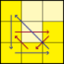 | R2 Uw' R U' R U R' Uw R2 y R U' R',  y' R U R' F2 D' L U' L' U L' D F2,  y' L' R' U2 L R (y) L U' R U2 L' U R' U2 | 19 (G-Perm)  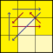 | R2 Uw R' U R' U' R Uw' R2 y' R' U R,  y' R2' u R' U R' U' R u' R2 y' R' U R,  y' R L U2 R' L' (y') R' U L' U2 R U' L
20 (G-Perm)  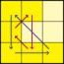 | R' U' R y R2 Uw R' U R U' R Uw' R2,  R' U' R B2 D L' U L U' L D' B2,  y L' U' L y' R2' u R' U R U' R u' R2 | 21 (G-Perm)  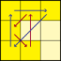 | R U R' y' R2 Uw' R U' R' U R' Uw R2,  F2 D' L U' L U L' D F2 R U' R',  y (R' F' R F') (U' L' U) (F R' F' L F2 R)

Notation:

Normale Bewegungen:

F (Front)  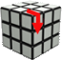 | S (Standing)  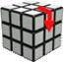 | B (Back)  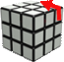 | L (Left)  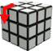 | M (Middle)  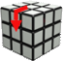 |  | R (Right)  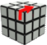 | U (Upper)  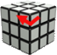 | E (Equator)  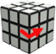 | D (Down)  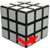
Inverse Bewegungen: |  |  |  |  | Schreibweisen: F' (F inverse (o. F prime))
F'  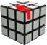 | S'  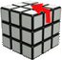 | B'  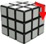 | L'  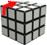 | M'  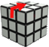 |  | R'  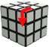 | U'  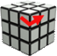 | E'  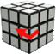 | D'  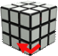
Doppelebenen-Bewegungen:  Schreibweisen: Fw (Front two layers), f (Front two layers) |  |  |  |  | Inverse Doppelebenen-Bewegungen:  Schreibweisen: Fw' (Front two layers inverse), f' (Front two layers inverse)
Fw (f)  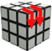 | Uw (u)  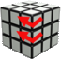 |  |  |  | Fw' (f')  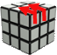 |  | Uw' (u')  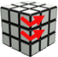
Komplette Würfelbewegungen:

x  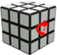 | x'  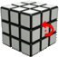 | x: F wird U  x': F wird D | y  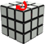 | y'  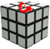 |  | y: F wird L  y': F wird R |  | z  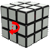 |  | z'  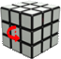 | z: U wird R  z': U wird L
Doppelte Bewegungen:
Schreibweisen: F2 (F double), F'2 (F inverse double), Fw2 (Front two layers double), Fw'2 (Front two layers inverse double)
Erklärung: Ebene wird zwei mal gedreht (180°); Richtung spielt keine Rolle, wird jedoch wegen vereinfachter Fingerbewegungen oft mitgeschrieben.

